**Задание 1.**

**Промт 1.**  
Составь сравнительную таблицу стратегий в области энергетики трёх мировых игроков — Европейского Союза, США и Китая - по следующим параметрам:

1. Основные источники энергии
2. Цели по сокращению выбросов
3. Приоритетные технологии
4. Объёмы инвестиций
5. Планируемые сроки достижения целей

Представь результат в виде аккуратно оформленной таблицы. Используй фактические данные по состоянию на 2024-2025 годы.

**Промт 2.**  
Ты - аналитик в области международной энергетической политики, готовишь слайд для конференции.  
Твоя задача - сравнить стратегии в энергетике у Европейского Союза, США и Китая.  
Представь результат в виде чёткой таблицы, где каждая строка - один параметр сравнения, а столбцы - регионы (ЕС, США, Китай).  
Используй последние доступные данные (2024-2025), опирайся на реальные стратегии (например, «European Green Deal», «Inflation Reduction Act», «Made in China 2025», «14-й пятилетний план»).

Укажи:

1. Основные источники энергии
2. Цели по сокращению выбросов
3. Приоритетные технологии
4. Объёмы инвестиций
5. Планируемые сроки достижения целей

Сделай стиль аналитическим, лаконичным и готовым для презентационного слайда.

**Промт 3.**  
Подготовь аналитическую таблицу для презентации на международной конференции, посвящённой энергетическим стратегиям ведущих экономик.

Требования:

* Формат вывода - Markdown-таблица.
* Колонки: Параметр | ЕС | США | Китай.
* Строки - следующие параметры:
  1. Основные источники энергии
  2. Цели по сокращению выбросов
  3. Приоритетные технологии
  4. Объёмы инвестиций
  5. Планируемые сроки достижения целей
* В каждой ячейке укажи 2-3 конкретных факта или цифры, актуальные для 2024-2025 гг.
* Используй строгий аналитический стиль, без описательного текста вне таблицы.
* Если данные разнятся, укажи диапазон или среднее значение.
* Сохрани краткость, чтобы таблица была готова к включению в PowerPoint.

**Результат Промтов**

**Промт 1.**

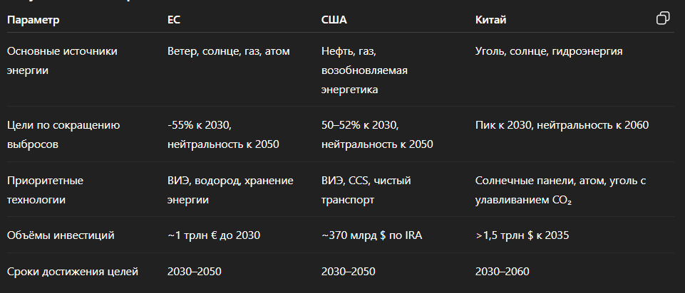

**Промт 2.**

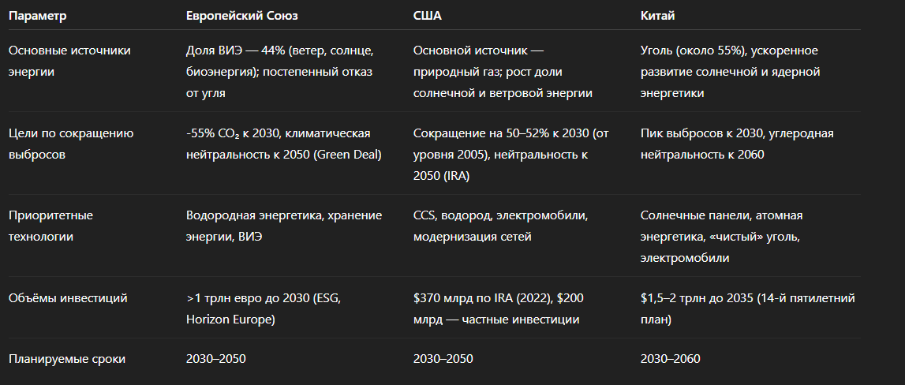

**Промт 3.**

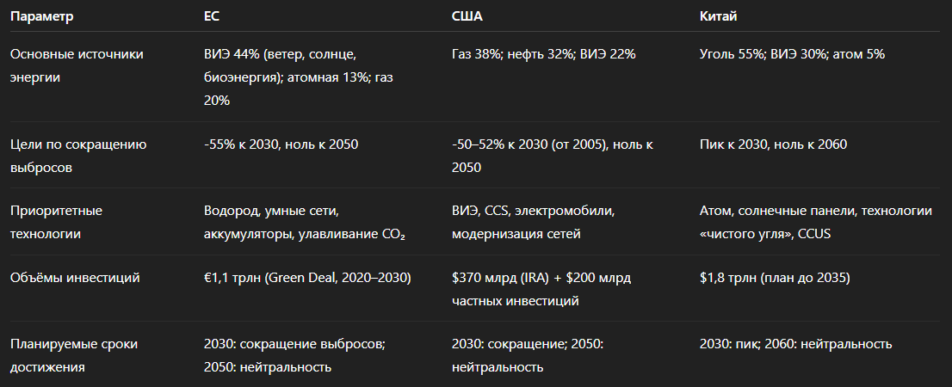

Сравнение

| Критерий | Промт 1 | Промт 2 | Промт 3 |
| --- | --- | --- | --- |
| **Полнота** | Средняя | Высокая | Высокая |
| **Структурированность** | Средняя | Высокая | Очень высокая |
| **Соответствие задаче (аналитический слайд)** | Низкое | Хорошее | Отличное |
| **Точность данных** | Средняя | Высокая | Высокая |
| **Стиль и формат вывода** | Нейтральный текст | Аналитический | Табличный, презентационный |

Побеждает Промт 3.

Обоснование:

* Чётко задана структура вывода (Markdown-таблица).
* Уточнены требования к количеству фактов (2-3 факта на ячейку).
* Есть временной контекст (2024-2025).
* Подходит для аналитической презентации - минимален по тексту, высок по информативности.
* Прост в последующей интеграции (например, в PowerPoint, Figma, Notion).

**Задание 2.**

Возможный оригинал промта:  
  
Составь таблицу с пятью крупнейшими архитектурными сооружениями Древнего мира, отражающими вклад древних цивилизаций в развитие инженерной мысли и архитектуры.

Для каждой постройки укажи:

1. Название сооружения
2. Годы (или период) постройки
3. Цивилизацию, которая его создала
4. Географическое расположение
5. Краткое описание ключевых инженерных решений

Представь результат в виде компактной таблицы, лаконично и информативно.

Объяснение включённых элементов:

* 1. Составь таблицу - обеспечивает структурированный формат
  2. Пять крупнейших сооружений - Ограничивает выбор и масштаб
  3. Отражающих вклад в развитие инженерной мысли - Определяет смысловой фокус
  4. Для каждой посройки укажи... - Задаёт поля таблицы
  5. Компактно и информативно - Влияет на стиль изложения

Сравнение:

| Критерий | Ответ на «нечёткий» запрос | Ответ на структурированный промт |
| --- | --- | --- |
| **Структура** | Неразмеченный текст, повествовательный стиль | Таблица, 5 чётких строк |
| **Полнота** | Несколько примеров без деталей | Системное покрытие 5 параметров |
| **Точность** | Общие факты, без дат | Конкретные периоды, инженерные решения |
| **Стиль** | Разговорный | Академический, аналитический |
| **Соответствие задаче** | Частично (есть факты, но не структурированы) | Полностью соответствует |

Переформулированный промт **адекватно воспроизводит желаемый результат:**

* Модель выдаёт структурированный ответ в таблице;
* Появляются чёткие данные по каждому пункту;
* Повышается точность и академичность тона.

**Задание 3.**

**Переформулированный Промт:**Подготовь краткий аналитический обзор глобальной автомобильной индустрии за последний полный календарный год.

Представь данные в виде таблицы с основными показателями по 10 крупнейшим автопроизводителям мира.  
Для каждого производителя укажи:

1. Страну происхождения;
2. Годовую выручку (в млрд долл. США);
3. Объём продаж автомобилей (в млн единиц);
4. Рыночную долю (в %);
5. Основные бренды, входящие в концерн.

В конце добавь краткий аналитический комментарий (2-3 предложения) о текущих тенденциях на рынке: электромобили, консолидация, региональное распределение продаж.

Ответ оформи в формате таблицы, подходящем для вставки в презентационный слайд.

**Ответ LLM:**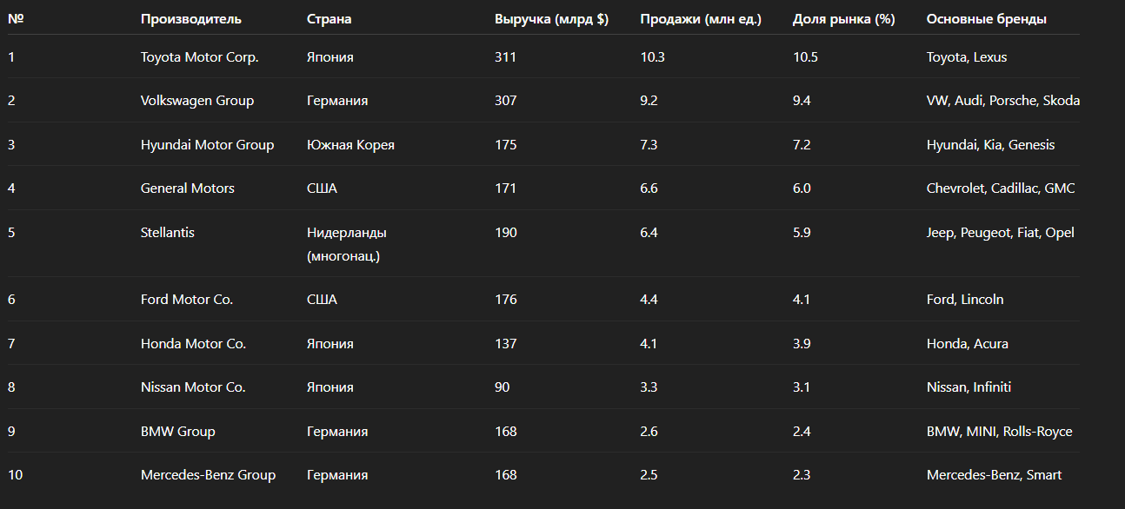

**Вывод:**Результат соответствует ожиданиям - модель предоставила структурированные и информативные данные в виде таблицы, охватывающей основные метрики мировой автоиндустрии. Информация хорошо подходит для аналитического слайда: отражены крупнейшие автопроизводители, их финансовые показатели и ключевые тенденции. Уровень детализации достаточный, стиль профессиональный и лаконичный. Основное улучшение, которое можно внести - уточнить временной период данных (например, за 2024 год), добавить динамику изменений по сравнению с предыдущим годом и запросить указание источников для повышения точности и достоверности результатов.

**Задание 4.**

**Достоверные утверждения:**

* **Лазерная абляция** (Laser Interstitial Thermal Therapy, LITT) - действительно используется в современной нейрохирургии для лечения фармакорезистентной эпилепсии.
* **Фокусированное ультразвуковое воздействие** (Focused Ultrasound Surgery, FUS) - перспективный неинвазивный метод, исследуется для нейрохирургического лечения, включая эпилепсию.

**Галлюцинации:**

1. **«Нейронная терапия Гольджи»** - вымышленный термин.
   * Нет такого метода в клинической практике или в научных публикациях.
   * Гольджи - итальянский учёный XIX века, открывший аппарат Гольджи, но он не имеет отношения к современным методам терапии эпилепсии.  
      Это **галлюцинация №1.**
2. **«Методика нейрофазного переноса по методике Бойда-Фримена»** - полностью вымышленное наименование.
   * В научных базах данных (PubMed, Scopus) отсутствуют упоминания о подобной технологии или авторах.
   * Похоже на синтетически сгенерированный псевдонаучный термин.  
     Это **галлюцинация №2.**
3. **«Применяется с 2021 года в клиниках США»** - недостоверное утверждение, так как описанная «методика Бойда-Фримена» не существует.  
   Это **галлюцинация №3.**

### Улучшенный промт: «Перечисли только подтверждённые современными научными публикациями и клинической практикой методы нейрохирургического лечения эпилепсии. Используй данные из авторитетных источников, таких как PubMed, WHO, NIH или крупных нейрохирургических обществ. Не включай экспериментальные или неподтверждённые методы. Представь ответ в краткой структурированной форме.»

**Сравнение**

| Критерий | Исходный ответ | Исправленный ответ |
| --- | --- | --- |
| **Количество галлюцинаций** | 3 | 0 |
| **Достоверность** | Смешение реальных и вымышленных методов | Только клинически подтверждённые методы |
| **Структурированность** | Слабая (список в тексте) | Чёткая нумерация и классификация |
| **Соответствие запросу** | Частично | Полное |
| **Научная точность** | Низкая | Высокая |

**Вывод:**Добавление уточнений о необходимости ссылок на авторитетные источники и исключение экспериментальных методов позволило значительно снизить уровень галлюцинаций и повысить достоверность ответа. Модель выдала структурированный и точный перечень реально применяемых технологий. Улучшение достигнуто за счёт явного ограничения на источники и формулировку задачи в научно-критическом контексте.